ОПИСАНИЕ ТИПА СРЕДСТВА ИЗМЕРЕНИЙ

Магазины нагрузок МР3027

Назначение средства измерений
Магазины нагрузок МР 3027 представляют собой магазины сопротивлений, градуированные в значениях полной мощности нагрузки, подключаемой ко вторичной обмотке трансформаторов тока при их поверке.

Описание средства измерений
Магазины нагрузок МР 3027 (далее магазин) содержат 15 переключаемых секций нагрузок для пределов магазина с номинальным током 1 А и 14 переключаемых секций нагрузок для пределов магазина с номинальным током 5 А. Подключение секций к входным зажимам осуществляется соответствующими переключателями, установленными на лицевой панели. Подключение вторичной обмотки поверяемого трансформатора тока к входным зажимам магазина осуществляется калиброванными проводами.
Общий вид магазина нагрузок МР3027 представлен на рисунке 1.
Схема пломбировки от несанкционированного доступа, обозначение мест нанесения знаков поверки на рисунке 2.

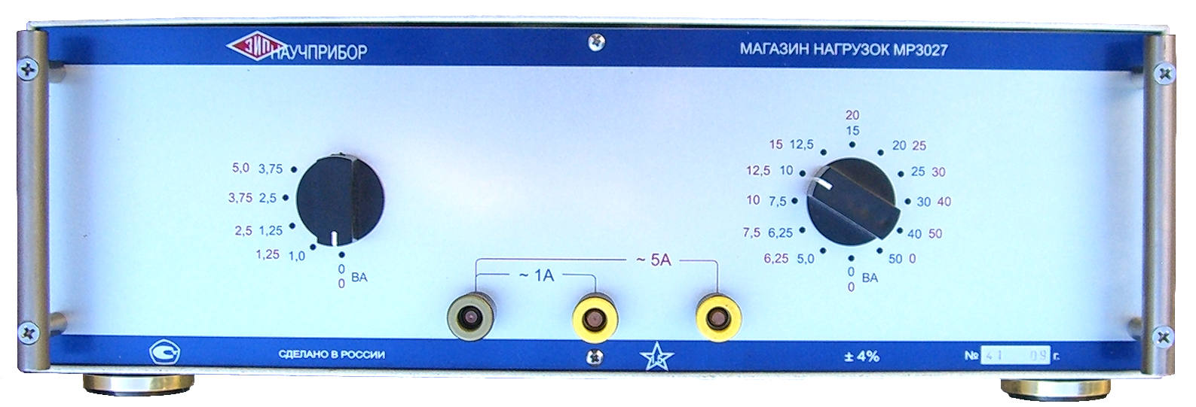

Рисунок 1 - Общий вид магазина нагрузок МР3027

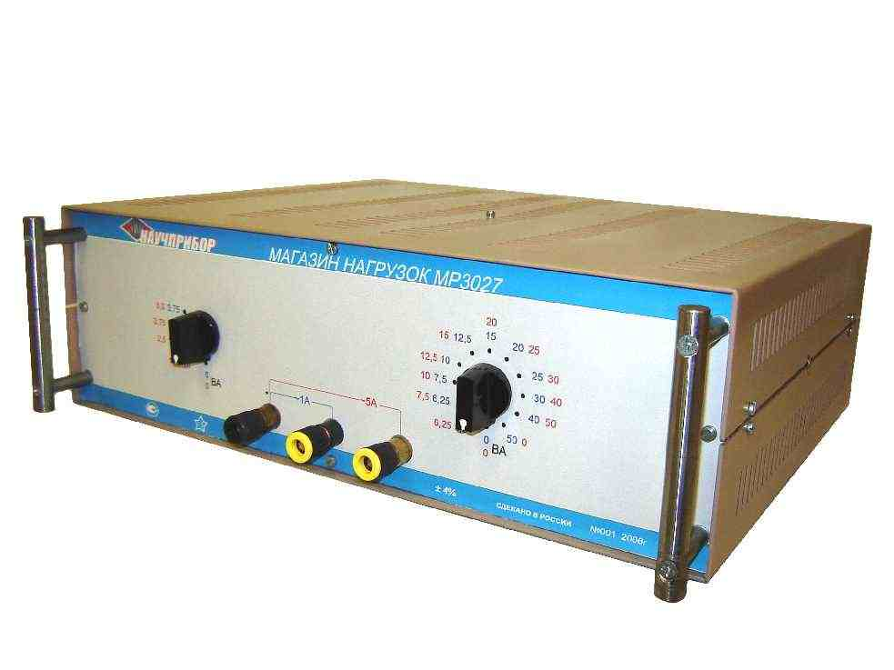
Место нанесения поверительного клейма

Рисунок 2 - Схема пломбировки от несанкционированного доступа,
обозначение места нанесения знака поверки

Программное обеспечение
отсутствует.

Метрологические и технические характеристики

Таблица 1 – Метрологические характеристики
Наименование характеристики | Значение
Номинальное значение силы переменного тока Iном, подаваемого на магазин нагрузок, А | 1 или 5
Диапазон значений полной мощности нагрузки, В·А  - для секций с Iном = 1 А  - для секций с Iном = 5 А | от 1,0 до 50  от 1,25 до 50
Диапазон значений полного Z и активного R  сопротивления, Ом  для секций с Iном = 1 А:  - Z;  - R  для секций с Iном = 5 А:  - Z;  - R | от 1,0 до 50  от 0,8 до 40  от 0,05 до 2  от 0,04 до 1,6
Номинальное значение коэффициента мощности магазина, cos ϕ | 0,8
Пределы допускаемой основной относительной погрешности (допускаемого отклонения от номинального значения), %  - по Z;  - по R | $$γ_{z}=±\left(4+\frac{0,\text{15}}{Z}\right)$$  $$γ_{R}=±\left(4+\frac{0,\text{15}}{R}\right)$$
Продолжение таблицы 1
Номинальное значение полного сопротивления нагрузки Z , Ом
Для секций магазина с Iном = 1 А:
1,0 | 1,0
1,25 | 1,25
2,5 | 2,5
3,75 | 3,75
5 | 5,0
6,25 | 6,25
7,5 | 7,5
10 | 10,0
12,5 | 12,5
15 | 15,0
20 | 20,0
25 | 25,0
30 | 30,0
40 | 40,0
50 | 50,0
Допустимое отклонение полного сопротивления нагрузки
от номинального значения, не более, Ом
Для секций магазина с Iном = 1 А:
1,0 | ± 0,04
1,25 | ± 0,05
2,5 | ± 0,10
3,75 | ± 0,15
5 | ± 0,20
6,25 | ± 0,25
7,5 | ± 0,3
10 | ± 0,4
12,5 | ± 0,5
15 | ± 0,6
20 | ± 0,8
25 | ± 1,0
30 | ± 1,2
40 | ± 1,6
50 | ± 2,0
Номинальное значение активного сопротивления нагрузки R, Ом
Для секций магазина с Iном = 1 А:
1,0 | 0,8
1,25 | 1,0
2,5 | 2,0
3,75 | 3,0
5 | 4,0
6,25 | 5,0
7,5 | 6,0
10 | 8,0
12,5 | 10,0
15 | 12,0
20 | 16,0
Продолжение таблицы 1
25 | 20,0
30 | 24,0
40 | 32,0
50 | 40,0
Допустимое отклонение активного сопротивления нагрузки
от номинального значения, не более, Ом
Для секций магазина с Iном = 1 А:
1,0 | ± 0,03
1,25 | ± 0,04
2,5 | ± 0,08
3,75 | ± 0,12
5 | ± 0,16
6,25 | ± 0,20
7,5 | ± 0,24
10 | ± 0,32
12,5 | ± 0,4
15 | ± 0,5
20 | ± 0,6
25 | ± 0,8
30 | ± 1,0
40 | ± 1,3
50 | ± 1,6
Номинальное значение полного сопротивления нагрузки Z, Ом
Для секций магазина с Iном = 5 А:
1,25 | 0,05
2,5 | 0,1
3,75 | 0,15
5 | 0,2
6,25 | 0,25
7,5 | 0,3
10 | 0,4
12,5 | 0,5
15 | 0,6
20 | 0,8
25 | 1,0
30 | 1,2
40 | 1,6
50 | 2,0
Допустимое отклонение полного сопротивления нагрузки Z
от номинального значения, не более, Ом
Для секций магазина с Iном = 5 А:
1,25 | ± 0,004
2,5 | ± 0,006
3,75 | ± 0,008
5 | ± 0,01
6,25 | ± 0,01
7,5 | ± 0,01
10 | ± 0,02
Окончание таблицы 1
12,5 | ± 0,02
15 | ± 0,03
20 | ± 0,03
25 | ± 0,04
30 | ± 0,05
40 | ± 0,07
50 | ± 0,08
Номинальное значение активного сопротивления нагрузки R, Ом
Для секций магазина с Iном = 5 А:
1,25 | 0,04
2,5 | 0,08
3,75 | 0,12
5 | 0,16
6,25 | 0,2
7,5 | 0,24
10 | 0,32
12,5 | 0,4
15 | 0,48
20 | 0,64
25 | 0,8
30 | 0,96
40 | 1,28
50 | 1,6
Допустимое отклонение активного сопротивления нагрузки
от номинального значения, не более, Ом
Для секций магазина с Iном = 5 А:
1,25 | ± 0,003
2,5 | ± 0,005
3,75 | ± 0,006
5 | ± 0,008
6,25 | ± 0,01
7,5 | ± 0,01
10 | ± 0,01
12,5 | ± 0,02
15 | ± 0,02
20 | ± 0,03
25 | ± 0,03
30 | ± 0,04
40 | ± 0,05
50 | ± 0,07

Таблица 2 – Основные технические характеристики
Наименование характеристики | Значение
Частота питающей сети, Гц | 50,0 ± 0,5
Рабочий диапазон температур, ^{о}С | от 10 до 35
Габаритные размеры, не более, мм | 385 × 350 × 130
Масса, не более, кг | 14
Окончание таблицы 2
Условия эксплуатации:  - температура окружающей среды, ºС  - относительная влажность воздуха при 25 ^{о}С, %  - атмосферное давление, кПа | от 10 до 35  80  84 - 106,7
Средний срок службы, лет | 12

Знак утверждения типа
наносится любым способом на лицевую панель и типографским способом на титульных листах руководства по эксплуатации и формуляра.

Комплектность средства измерений

Таблица 3 – Комплектность средства измерений
Наименование | Обозначение | Количество
Магазин нагрузок | МР3027 | 1 шт.
Руководство по эксплуатации | 3ИУСН.452.002 РЭ | 1 экз.
Формуляр | 3ИУСН.452.002 ФО | 1 экз.
Комплект соединительных проводов с суммарным сопротивлением 0,015Ом | _ | 2 шт.
Соединительный провод с сопротивлением 0,015 Ом | _ | 1 шт.

Поверка
осуществляется по документу ЗИУСН.452.002РЭ «Магазин нагрузок МР3027. Руководство по эксплуатации», раздел 4 «Методика поверки», согласованному ГЦИ СИ ФГУП «ВНИИМ им. Д.И. Менделеева» в апреле 2007 г.
Основные средства поверки:
1) Вольтметр универсальный цифровой В7-38 (регистрационный номер 8730-82), диапазон измерения напряжения 0 – 100 В. Предел допускаемой основной погрешности 0,5.
2) Амперметр Э59 (регистрационный номер 1213-61), диапазон измерения тока 0 – 10 А. Класс точности 0,5.
3) Осциллограф С1-65А (регистрационный номер 5334-76), диапазон измерения
1 – 10000 мВ, 1.0 – 100 мс.
Допускается применение аналогичных средств поверки, обеспечивающих определение метрологических характеристик поверяемых СИ с требуемой точностью.
Знак поверки наносится на мастичную пломбу предотвращающую доступ к винту крепления крышки корпуса магазина нагрузок МР3027.

Сведения о методах (методиках) измерений
приведены в эксплуатационном документе.

Нормативные технические документы, устанавливающие требования к магазину нагрузок МР3027
Приказ Росстандарта от 15.02.2016 № 146 Об утверждении Государственной поверочной схемы для средств измерений электрического сопротивления
ГОСТ 22261-94 Средства измерений электрических и магнитных величин. Общиетехнические условия
ТУ 4225-028-16851585-2006 Магазин нагрузок МР 3027. Технические условия.
